Подвижной состав автомобильного транспорта и техническое обслуживание

Ссылка на информационный ресурс | Обложка | Наименование разработки в электронной форме | Примечания
учебные издания для среднего профессионального образования
Издательский центр «Академия»  Электронная библиотека  https://academia-library.ru/ | 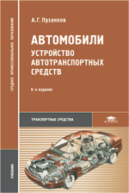 | Пузанков, А. Г. Автомобили: устройство автотранспортных средств : учебник / А. Г. Пузанков. – 11-е изд., стер. – Москва : Академия, 2021. – 554, [1] с. : ил. – (Профессиональное образование. Транспортные средства). – ISBN 978-5-4468-9899-2. – Текст : электронный // Издательский центр «Академия» : [сайт]. – URL: https://academia-moscow.ru/reader/?id=548869 (дата обращения: 01.06.2022). – Режим доступа: для авторизир. пользователей. | доступ  до 31 мая 2025 года
ZNANIUM.COM  Электронно-библиотечная система  https://znanium.com/ | 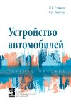 | Стуканов, В. А. Устройство автомобилей : учебное пособие / В. А. Стуканов, К. Н. Леонтьев. – Москва : ФОРУМ : ИНФРА-М, 2024. – 495 с. : ил. – (Среднее профессиональное образование). – ISBN 978-5-16-105557-1. – Текст : электронный // Znanium.com : электронно-библиотечная система : [сайт]. – URL: https://znanium.com/catalog/product/2086774 (дата обращения: 05.09.2023). – Режим доступа: для авторизир. пользователей.
ZNANIUM.COM  Электронно-библиотечная система  https://znanium.com/ | 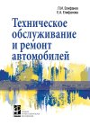 | Епифанов, Л. И. Техническое обслуживание и ремонт автомобилей : учебное пособие / Л. И. Епифанов, Е. А. Епифанова. – 2-е изд., перераб. и доп. – Москва : ФОРУМ : ИНФРА-М, 2023. – 348 с. : ил. – (Среднее профессиональное образование). – ISBN 978-5-16-105772-8. – Текст : электронный // Znanium.com : электронно-библиотечная система : [сайт]. – URL: https://znanium.com/catalog/product/2012654 (дата обращения: 15.03.2023). – Режим доступа: для авторизир. пользователей.
ЛАНЬ.  Электронно-библиотечная система  http://e.lanbook.com/ | 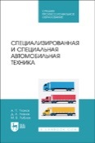 | Уханов, А. П. Специализированная и специальная автомобильная техника / А. П. Уханов, Д. А. Уханов, М. В. Рыблов. – Санкт-Петербург : Лань, 2023. – 284 с. – ISBN 978-5-507-46981-9. – Текст : электронный // Лань : электронно-библиотечная система : [сайт]. – URL: https://e.lanbook.com/book/352184 (дата обращения: 07.09.2023). – Режим доступа: для авторизир. пользователей.
учебные издания для высшего образования
ЛАНЬ.  Электронно-библиотечная система  http://e.lanbook.com/ | 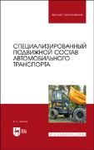 | Волков, В. С. Специализированный подвижной состав автомобильного транспорта / В. С. Волков. – Санкт-Петербург : Лань, 2023. – 216 с. – ISBN 978-5-507-45023-7. – Текст : электронный // Лань : электронно-библиотечная система : [сайт]. – URL: https://e.lanbook.com/book/276551 (дата обращения: 02.11.2022). – Режим доступа: для авторизир. пользователей.
ZNANIUM.COM  Электронно-библиотечная система  https://znanium.com/ | 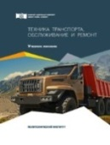 | Техника транспорта, обслуживание и ремонт : учебное пособие / А. М. Асхабов, И. М. Блянкинштейн, Е. С. Воеводин [и др.]. – Красноярск : Сибирский федеральный университет, 2018. – 128 с. – ISBN 978-5-7638-3934-0. – Текст : электронный // Znanium.com : электронно-библиотечная система : [сайт]. – URL: https://znanium.com/catalog/product/1032179 (дата обращения: 05.06.2020). – Режим доступа: для авторизир. пользователей.
ЛАНЬ.  Электронно-библиотечная система  http://e.lanbook.com/ | 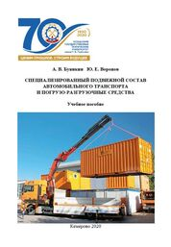 | Буянкин, А. В. Специализированный подвижной состав автомобильного транспорта и погрузо-разгрузочные средства : учебное пособие / А. В. Буянкин, Ю. Е. Воронов. – Кемерово : Кузбасский государственный технический университет, 2020. – 107 с. – ISBN 978-5-00137-202-8. – Текст : электронный // Лань : электронно-библиотечная система : [сайт]. – URL: https://e.lanbook.com/book/163558 (дата обращения: 08.07.2021). – Режим доступа: для авторизир. пользователей.

